附件1：

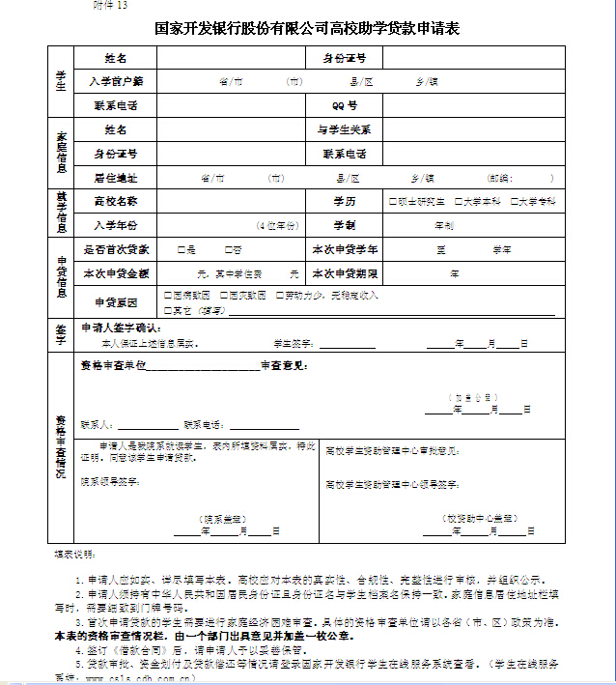

这里要求都为系统打印，不能手填。

此处要求领导签字并加盖公章

此处要填写联系人和电话

此处学生本人签字。

此处加盖高中或村（居）委会或乡镇（街道）民政部门任一单位公章